# 附录1

**供 应 商 登 记 函**

广州白云国际机场股份有限公司:

我单位报名参加广州白云国际机场股份有限公司 的 全球航班计划、全球运量和航线开发规划预测数据服务项目的报价，严格遵守有关规定，并按采购文件的规定，准时报送报价文件。

报价人名称（公章）：

法定代表人或授权代表签字：

年 月 日

**报价企业概况表**

|  |  |  |  |  |  |
| --- | --- | --- | --- | --- | --- |
| 企业名称 |  | | | | |
| 通讯地址 |  | | | | |
| 营业执照 | 1.编 号 | | 2.营业范围 | | 3.发照单位 |
|  | |  | |  |
| 现在职工 |  | | 注册资本金（万元） | |  |
| 法人代表 |  | | 项目联系人 | |  |
| 联系方式 | 手机 |  | | 传  真： |  |
| E-mail： |  | | 邮政编码： |  |

报价人名称（章）：

法定代表人或授权代表签字：

日期： 年 月 日

# 附录4

## 4.1法定代表人证明书

**法定代表人证明书**

报价人名称：

单位性质：

地址：

成立时间： 年 月 日

经营期限：

姓名： 性别： 年龄： 职务：

系 （报价人名称）的法定代表人。

特此证明。

报价人名称： （盖公章）

法定代表人： （签字或盖章）

日期：

附件：法定代表人证件正反面复印件并加盖报价人公章。

## 4.2法定代表人授权书

**法人授权委托书**

致：广州白云国际机场股份有限公司

本人 （姓名）系 （报价人名称）的法定代表人，现委托 （姓名）为我司代理人。代理人根据授权，以我司名义签署、澄清、说明、补正、递交、撤回、修改项目编号为 的 （项目名称） 报价文件、签订合同和处理有关事宜，其法律后果由我司承担。

授权委托期限：自 年 月 日至 年 月 日止。

代理人无转委托权。特此委托。

报价人： （公章）

法定代表人： （签字或盖章）

代理人： （签字）性别： 年龄：

代理人身份证号码： 职务：

授权委托日期：

附：代理人的身份证正反面复印件并加盖报价人公章。

# 附录5

**报价人的类似业绩**

|  |  |  |  |  |
| --- | --- | --- | --- | --- |
| **项目** | **项目规模及内容** | **完工时间** | **合同价** | **备注** |
|  |  |  |  |  |
|  |  |  |  |  |
|  |  |  |  |  |
|  |  |  |  |  |
|  |  |  |  |  |

注：近 5年内业绩（以合同签订日期为准）。

# 附录6

**国家企业信用信息公式系统网站（www.gsxt.gov.cn）截图格式要求**

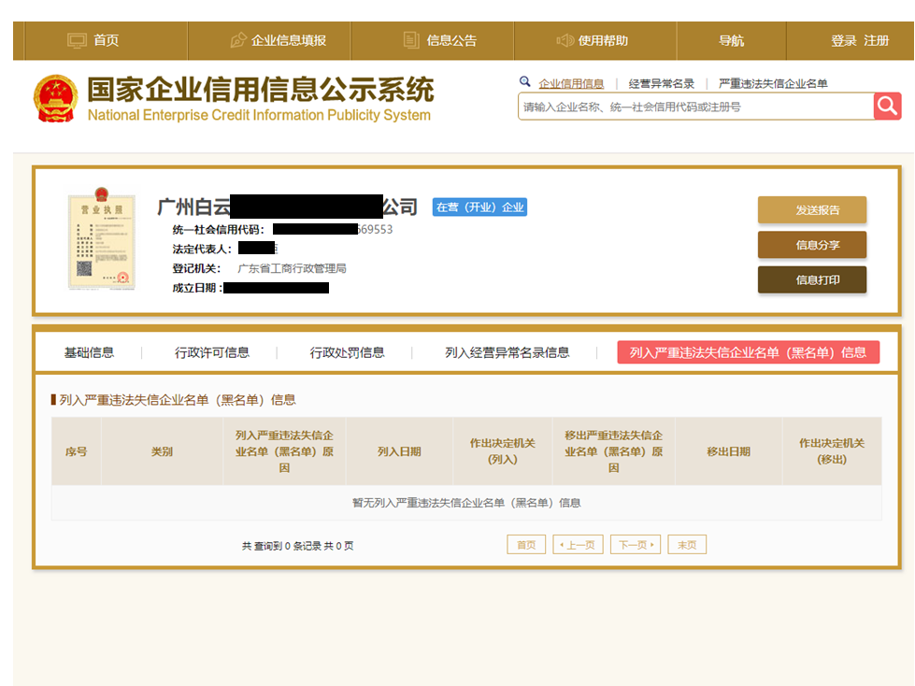

注：报价人须按上述格式要求截图并加盖公章，截图清晰显示报价人单位名称及列入严重违法失信企业名单信息，否则将被认定为无效报价文件。

# 附录7

**“信用中国”网站（www.creditchina.gov.cn）截图格式要求**

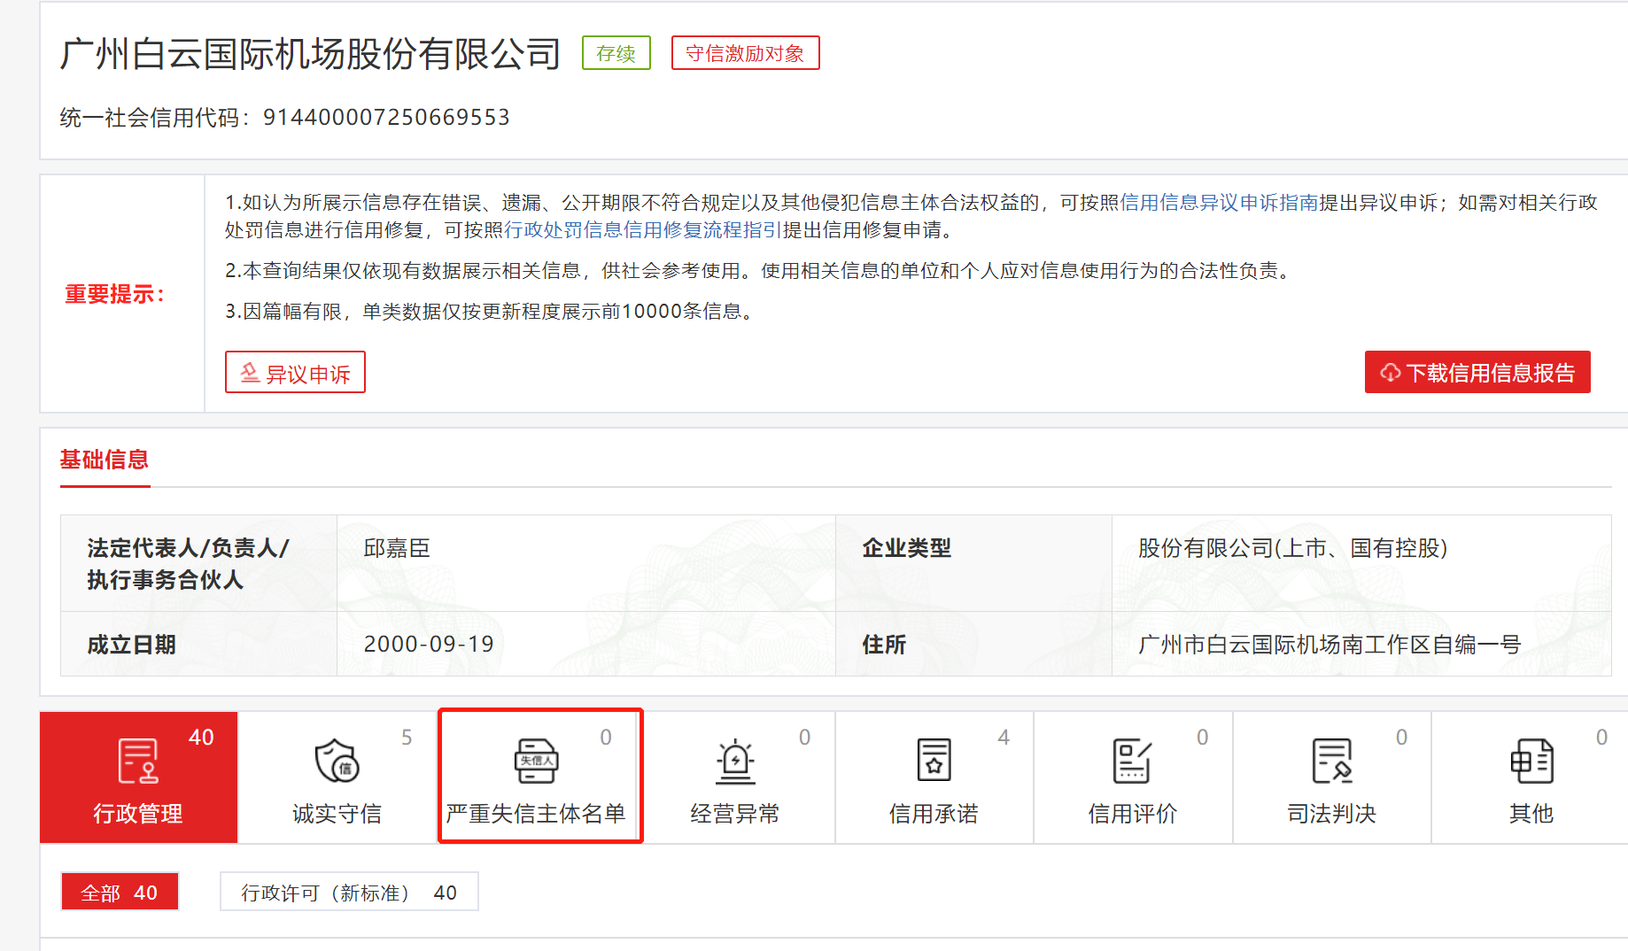

注：报价人须按上述格式要求截图并加盖公章，截图清晰显示报价人单位名称及列入信息，否则将被认定为无效报价文件。

**附录8**

**“中国执行信息公开网”网站截图**

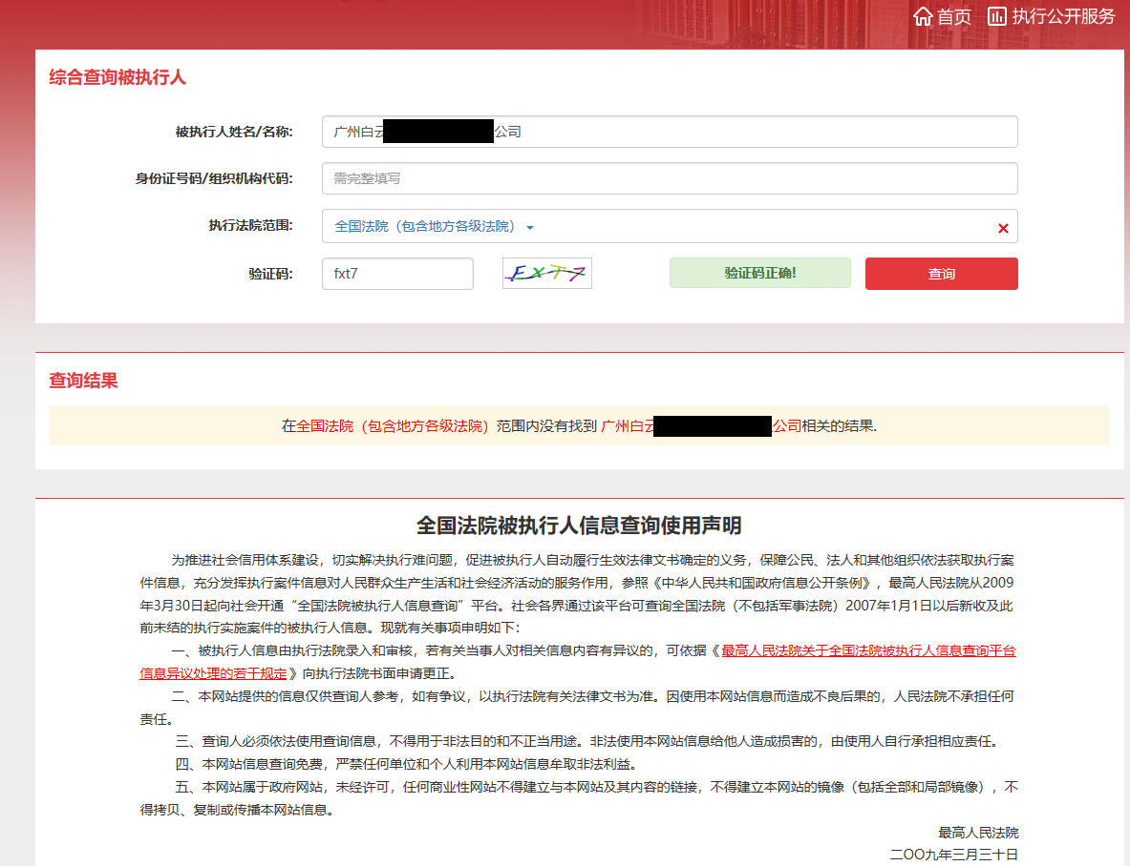

注：报价人须按上述格式要求截图并加盖公章，截图清晰显示报价人单位名称及查询结果，否则将被认定为无效报价文件。

# 附录9

**资格审查和报价文件有效性审查表**

项目名称：

|  |  |  |  |  |
| --- | --- | --- | --- | --- |
| 序号 | 报价人名称  审查项目 |  |  |  |
| 1 | 境内注册报价人均具有独立法人资格，持有工商行政管理部门核发有效的法人营业执照，按国家法律经营，并提供营业执照的复印件。  境外注册报价人需提供企业注册登记证明（盖公章） |  |  |  |
| 2 | 报价人在2018年1月1日至今具有与机队数量大于100架次的大型网络型航空公司、旅客吞吐量超过4000万机场或行业主管机构合作开展数据服务项目的业绩（须提供合同或业主证明材料） |  |  |  |
| 3 | 报价人、法定代表人及项目负责人未被列入广东省机场管理集团有限公司不予合作对象名单且在限制期内。（提供承诺函并加盖投标人公章） |  |  |  |
| 4 | 境内注册报价人出具本采购公告发布后未被列入系统相关名录的截图并加盖公章。  境外注册报价人无系统相关名录信息可不提供 |  |  |  |
| 5 | 有法定代表人证明书及法人授权书。 |  |  |  |
| 6 | 提供广东省机场管理集团有限公司资源交易信息平台(wz.gdairport.com)应商登陆系统打印的合作商登记表并加盖公章。 |  |  |  |
| 7 | 报价函有法定代表人或授权代表签字且加盖公章。 |  |  |  |
| 8 | 报价有效期符合采购文件规定（90个日历日）。 |  |  |  |
| 9 | 报价没有超过最高限价。 |  |  |  |
| 10 | 报价人递交一种报价方案和报价。 |  |  |  |
| 11 | 本项目不接受联合体报价。 |  |  |  |
| 结论 | 是否通过并进入下一阶段评审 |  |  |  |

注：1.每一项目符合的打“○”，不符合的打“×”，并在备注中说明理由。出现一个“×”的结论为“不通过”。

2.表中全部条件满足为“符合”的结论为“通过”，同意进入下一阶段评审。

3.若专家意见不一致时，则按少数服从多数的原则决定该报价人是否通过资格及有效性审查，进入下一阶段评审。

4.结论一栏应写“通过”“不通过”。